23.08.2023.

**Starptautiskajā astronomijas un astrofizikas olimpiādē skolēni no Latvijas guvuši sudraba un bronzas medaļas**

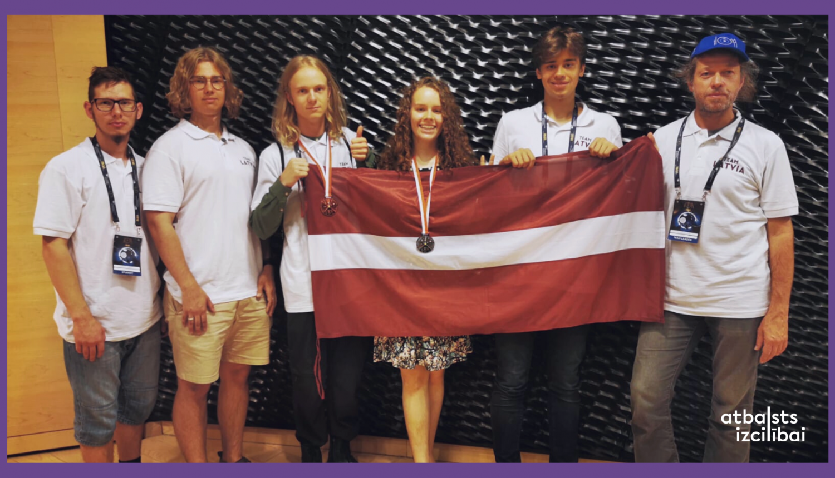

No 10. līdz 20. augustam Čorzovā, Polijā, Latvijas skolēni kopā ar vēl 51 valsts pārstāvjiem piedalījās ikgadējā Starptautiskajā astronomijas un astrofizikas olimpiādē (IOAA 2023). Pirmo reizi Latvijas komanda piedalās pilnā jeb piecu dalībnieku sastāvā, kā arī pirmo reizi skolēni no Latvijas ir ieguvuši medaļas šajās sacensībās. Sudraba godalgu saņēma Olita Anastasija Zadorožnaja no Starptautiskās skolas “Ekziperī”, savukārt bronzas medaļa piešķirta Viesturam Streļčam no RTU Inženierzinātņu vidusskolas.

Latviju olimpiādē pārstāvēja arī Iļja Niks Stoligvo un Toms Ozoliņš no Rīgas Valsts 1. ģimnāzijas, kā arī Ernests Lazdāns no RTU Inženierzinātņu vidusskolas. Kopā 250 dalībnieki vairāku dienu garumā sacentās radošu uzdevumu veikšanā 4 kārtās: apstrādājot nesen veiktu novērojumu datus par melnajiem caurumiem un dubultzvaigznēm datu analīzes kārtā, ar teleskopu novērojot dažādus astronomiskus objektus un procesus novērojumu kārtā, analizējot un risinot uzdevumus teorijas kārtā, kā arī veica meteoru plūsmas un zvaigžņu spožuma novērojumus planetārija daļā. Uzdevumos uzsvars tika likts uz zināšanu un prasmju pārbaudi, apskatot un analizējot reālus astronomiskus objektus, procesus un parādības, kā arī aktuālus datus mūsdienu astronomijas pētniecībā.

Skolēni kā lielākos ieguvumus no dalības olimpiādē izceļ iespēju pārbaudīt sevi pasaules līmenī, risinot astronomijas un astrofizikas uzdevumus, demonstrējot prasmes veikt astronomisko objektu novērojumus un iegūto datu apstrādi, kā arī ir pateicīgi par starptautisku kontaktu  dibināšanu ar domu biedriem, kam ir interese par astronomiju un astrofiziku. Augstu tiek vērtēta iespēja iepazīt uzņemošās valsts kultūrvēsturiskas vietas olimpiādes norises apkārtnē.

Skolēnu darbus vērtē atsevišķi organizatori un atsevišķi komandu vadītāji pēc vienotiem kritērijiem. Iesniedzot vērtējumu, komandu vadītāji iepazīstas ar olimpiādes organizatoru vērtējumu - vērtējuma atšķirības gadījumā ir iespēja komandu vadītājiem piedalīties moderēšanas procesā un pierādīt, ka skolēniem pienākas papildus punkti par paveikto.

“Astronomija ir lieliska aizraušanās, jo par planētu kustību iespējams uzzināt jau pamatskolā. Olimpiāde ir iespēja īstenot savus sapņus vidusskolēnam pieejamā veidā. Tā ļauj pārliecināties par savām spējām astrofizikā un astronomijā pasaules mērogā. Dalība olimpiādē arī ļāva iepazīties ar daudziem citiem spožiem prātiem no visas pasaules. Šādās sacensībās vissvarīgākais ir izprast sevi un atrast optimālu stratēģiju, pamatojoties uz savām prasmēm, nevis sekot citu dalībnieku vispārīgiem padomiem,” ar gūtajiem iespaidiem dalās Latvijas komandas pārstāvji.

Skolēnu dalību olimpiādē īsteno Valsts izglītības satura centrs, ESF projekta “Nacionāla un starptautiska mēroga pasākumu īstenošana izglītojamo talantu attīstībai” ietvaros, projekta numurs 8.3.2.1/16/I/002.

